Załącznik graficzny nr 1
do Zarządzenia Nr 169/2024
Burmistrza Sulejowa
z dnia 7 sierpnia 2024 r.

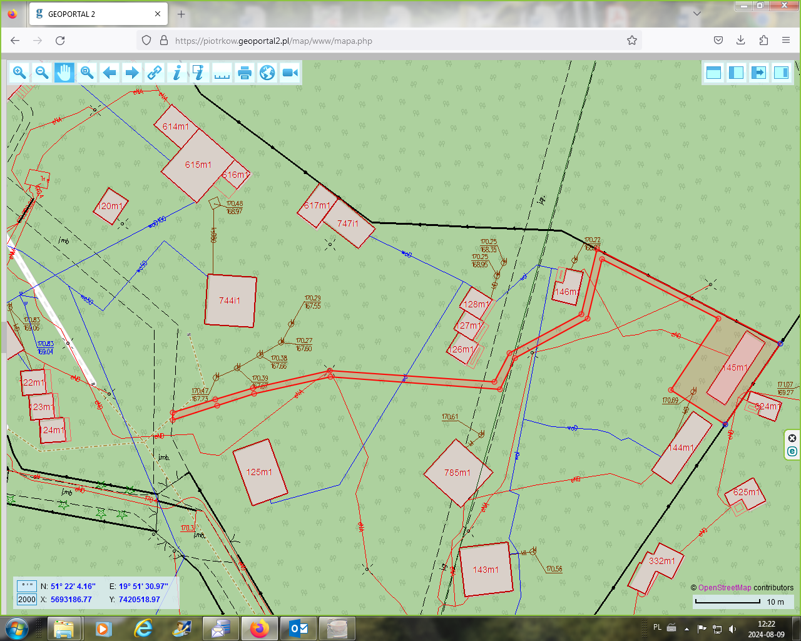
Źródło: opracowanie własne na podstawie Geoportalu Powiatu Piotrkowskiego

